Coherencia Crítica y Fragilidad Sistémica en Mercados Financieros

Un marco estructural para la detección temprana de estados vulnerables

Resumen (Abstract)
Este trabajo nace de la búsqueda de rastros tangibles que permitan comprender de mejor manera la relación de la humanidad con la incertidumbre, y define como objeto de estudio el sistema financiero. La elección del mercado como representante y proyector de esta interacción radica en su capacidad de reflejarla diariamente, y registrar a través de las acciones de los precios de distintos activos, como los agentes del mercado interactúan entre ellos y ante fuerzas que muchas veces los sorprenden, pero ante las cuales siempre tienen que responder. En estrecha relación con el tipo de respuesta, surgen diversos modelos de manejo de riesgo financiero, que utilizan la dinámica autorregresiva de la volatilidad para intentar anticiparse a los movimientos futuros del mercado interpretando la magnitud de las fluctuaciones de los precios.
Ante esto, se propone un marco alternativo en el cual la fragilidad no depende de la magnitud de las fluctuaciones de precios, sino de la estructura interna del mercado y del grado de sincronización entre sus componentes. Con el objetivo de modelar los estados de este sistema y las transiciones de fase, se desarrolla y presenta a continuación el índice CARIA-SR.
Este indicador combina actividad multiescalar y alineación temporal entre distintos horizontes operativos del mercado. El análisis empírico sobre 25 años de datos y múltiples clases de activos revela una geometría no aleatoria del espacio de estados: los regímenes normales ocupan una región amplia y continua, mientras que los estados frágiles colapsan en un clúster compacto caracterizado por alta actividad y pérdida abrupta de diversidad estructural. Esta separación topológica permite una clasificación de regímenes con un rendimiento expresado por un AUC superior a 0.95 para los principales índices accionarios.
Contrariamente a la intuición convencional, el régimen frágil no se asocia a retornos negativos inmediatos. Por el contrario, presenta retornos medios futuros significativamente mayores en la mayoría de los activos de riesgo, lo que permite validar la intuición de Minsky y cuantificar el Minsky premium. Sin embargo, y en concordancia con la teoría de inestabilidad financiera de Minsky, el análisis de la distribución condicional de retornos muestra una concentración del riesgo en la cola izquierda, así como una redistribución sistémica del riesgo extremo entre activos, acompañada de una penalización marcada de instrumentos defensivos.
Finalmente, se demuestra que CARIA-SR identifica transiciones estructurales con una ventaja temporal sustancial frente a modelos basados en volatilidad, proporcionando señales de alerta temprana semanas o meses antes de que la inestabilidad se manifieste en precios. En conjunto, estos resultados indican que el riesgo sistémico no es un fenómeno de exceso de variación, sino de exceso de sincronización, y que la fragilidad máxima se acumula precisamente durante fases de aparente estabilidad y rendimiento elevado.

1. Introducción: El diálogo con la incertidumbre

La incertidumbre no se puede representar como una variable estadística; constituye el espacio donde se toman decisiones, se coordinan expectativas y se revelan patrones colectivos. Frente a ella, los individuos rara vez actúan de manera aislada. Por el contrario, buscan orientación en el comportamiento de otros, sincronizando sus acciones como forma de reducir el riesgo percibido.
Los mercados financieros constituyen uno de los escenarios más complejos donde este fenómeno se manifiesta. En ellos, millones de agentes —con distintos horizontes, información y objetivos— interactúan continuamente, dando paso a la dimensionalidad del sistema. Sin embargo, la historia financiera sugiere una paradoja persistente: los episodios más severos de inestabilidad no emergen del desorden extremo, sino de períodos previos caracterizados por una aparente estabilidad.
Este hecho ofrece un punto interesante que vale la pena profundizar, ya que desafía la premisa convencional de que el riesgo es sinónimo de agitación visible. Nos invita a considerar que la vulnerabilidad sistémica se incuba silenciosamente bajo el velo de la calma, impulsada no por el caos, sino por un exceso de coherencia estructural. Cuando la divergencia de expectativas colapsa y los actores del mercado se sincronizan en una misma narrativa, el sistema pierde sus grados de libertad para absorber perturbaciones, convirtiendo esa estabilidad aparente en el combustible preciso de su propia fractura.
Este trabajo propone que la fragilidad financiera es un estado estructural de coherencia crítica: una configuración del sistema en la cual la sincronización entre escalas temporales y la acumulación de energía dinámica alcanzan niveles que reducen drásticamente la capacidad de absorción de impactos. Con aplicación rigurosa de la teoría de sistemas complejos y la física estadística, a continuación se presenta un índice que busca capturar este estado antes de que el deterioro se manifieste plenamente en precios o volatilidad.

2. Marco teórico
  - Fragilidad como propiedad estructural
Para abordar la fragilidad en sistemas financieros, evitamos las definiciones abstractas en favor de una delimitación operativa precisa. Comenzaremos por establecer lo que, para los propósitos de este estudio, la fragilidad no es: no es una variable emocional del mercado, ni una metáfora narrativa sobre el pánico, ni una intuición subjetiva de riesgo.

Por el contrario, la entendemos desde la teoría de sistemas como una condición estrictamente física y estructural. La fragilidad emerge cuando el sistema agota sus grados de libertad efectivos, perdiendo con ello su capacidad dinámica para disipar perturbaciones. En la arquitectura de los sistemas complejos, este deterioro no es silencioso; se manifiesta a través de tres mecanismos observables:

- Un aumento crítico en el acoplamiento interno entre componentes.
- Una reducción drástica de la diversidad funcional (heterogeneidad de perspectivas).
- El colapso de la dinámica del sistema hacia unos pocos modos dominantes.

Bajo esta mirada, la coherencia crítica antes mencionada describe precisamente ese estado límite. Nos revela una verdad contraintuitiva: la máxima vulnerabilidad no nace del caos ni de la dispersabilidad, sino de un exceso de orden rígido y la consecuente incapacidad de adaptarse.
  - Sincronización temporal multiescalar
Reconociendo que los agentes del mercado son inconmensurables en su totalidad, adoptaremos una aproximación basada en escalas temporales, ya que constituyen un reflejo indirecto de patrones conductuales, y evitamos caer en la subjetividad de distinguirlos. Consideramos tres horizontes representativos del sistema: corto (5 días), mediano (21 días) y largo plazo (63 días). Cada escala se asocia conceptualmente a distintos modos de participación, sin pretender una correspondencia literal con agentes específicos.
Definiremos el momentum estandarizado en cada escala como $m_{τ}\left(t\right).$ La sincronización temporal se aproxima mediante el promedio de correlaciones móviles entre estas escalas:
$$\text{Sync}\left(t\right)=\frac{1}{3}\left[ρ\left(m_{5},m_{21}\right)+ρ\left(m_{5},m_{63}\right)+ρ\left(m_{21},m_{63}\right)\right]$$
Un aumento sostenido de Sync indica convergencia funcional entre escalas y una reducción de grados de libertad dinámicos. No se busca capturar las intenciones de los participantes, sino medir cuándo distintas partes del sistema comienzan a proyectarse simultáneamente en el comportamiento colectivo.

2.3 Actividad multiescalar
La segunda dimensión fundamental es la energía del sistema. Inspirados en el enfoque HAR de volatilidad multiescalar, construiremos una medida agregada que incorpora una escala adicional asociada al crédito corporativo:
$$E_{4}\left(t\right)=0.20 σ_{5}+0.30 σ_{21}+0.25 σ_{63}+0.25 σ_{\text{credit}}$$
donde $σ_{}$ representa la volatilidad anualizada a cada escala, y $σ_{\text{credit}}$corresponde a la volatilidad del mercado de alto rendimiento.
La inclusión del crédito busca reconocer que la actividad del mercado no se concentra únicamente en el equity. Esta formulación mantiene la filosofía del HAR —persistencia multiescalar— añadiendo una dimensión estructural relevante.
  - Coherencia Crítica y CARIA-SR

El diseño de CARIA-SR surge de imponer una serie de restricciones conceptuales mínimas al problema de la fragilidad sistémica. En primer lugar, la fragilidad no puede depender exclusivamente de la intensidad de la dinámica del mercado, ya que existen múltiples episodios de alta actividad que no desembocan en crisis. En segundo lugar, tampoco puede reducirse a una medida aislada de coherencia o correlación, dado que la sincronización, en ausencia de tensión suficiente, no genera inestabilidad estructural.

Estas consideraciones implican que la fragilidad debe emerger únicamente cuando actividad y sincronización coexisten simultáneamente en niveles elevados, y que dicha coexistencia debe ser tratada de forma no aditiva, para evitar la clasificación espuria de estados parcialmente extremos. En consecuencia, la formulación debe satisfacer dos propiedades: (i) ser nula o baja cuando cualquiera de los componentes es bajo, y (ii) amplificar de forma desproporcionada los estados donde ambos factores alcanzan valores elevados.

Bajo estas restricciones, una construcción multiplicativa normalizada surge como la forma más adecuada para capturar la vulnerabilidad estructural básica del sistema.
Siguiendo esta línea, y para llegar a la mejor fórmula que exprese que la fragilidad estructural emerge cuando sincronización y energía coexisten en niveles elevados, definimos primero una vulnerabilidad estructural básica:
$$F\left(t\right)={\text{rank}}_{252}\left[E_{4}\left(t\right) \left(1+\text{Sync}\left(t\right)\right)\right]$$
La utilización de transformaciones por rank se utiliza ya que el uso de valores absolutos introduciría una sensibilidad excesiva a la escala, a outliers y a regímenes específicos del periodo de estimación. Al trabajar con rangos temporales normalizados, la construcción se vuelve invariante a escala, robusta a cambios estructurales de largo plazo y comparable entre activos y periodos distintos.
Luego incorporamos una modulación no lineal que amplifica los estados de coherencia elevada, con el objetivo de amplificar selectivamente los estados de alta coherencia estructural, sin distorsionar el comportamiento del sistema en regiones normales del espacio de estados. Así, se logra que pequeñas variaciones en sincronización tengan un impacto limitado, mientras que niveles elevados produzcan un incremento desproporcionado de la señal.
$$S\left(t\right)=F{\left(t\right)}^{α} \text{Sync}{\left(t\right)}^{}$$
Finalmente, para asegurar que el indicador final preserve información sobre la intensidad dinámica del sistema (E4), se define la fórmula final como una combinación convexa entre E4 y SR(t). Además, se incorpora una penalización explícita por pérdida de diversidad estructural. El índice CARIA-SR se define como:
$$\text{SR}\left(t\right)=w E_{4}\left(t\right)+\left(1-w\right) S\left(t\right)$$
Este diseño no es resultado de entrenamiento supervisado ni optimización predictiva; como se ha intentado cuidadosamente explicar, busca describir regiones del espacio de estados donde el sistema se vuelve estructuralmente vulnerable.

3. Metodología empírica
El índice CARIA-SR es completamente determinístico. No se entrenan modelos, no se ajustan parámetros sobre etiquetas y no se optimiza desempeño ex post.
La validación empírica se estructura en tres niveles:
- Clasificación del estado estructural, definido exógenamente por umbrales altos de sincronización y energía.
- Evaluación de la capacidad del índice para discriminar dicho estado mediante AUC.
- Análisis de rentabilidad futura, comparando retornos posteriores condicionados al estado identificado, en ventanas de 10 días:
$$L_{10}\left(t\right)=\sum_{i=1}^{10}{r_{t+i}}.$$
Esta validación se realiza aplicando los mismos niveles en 10 mercados globales, con datos entre los años 2007 y 2025.

4. Resultados

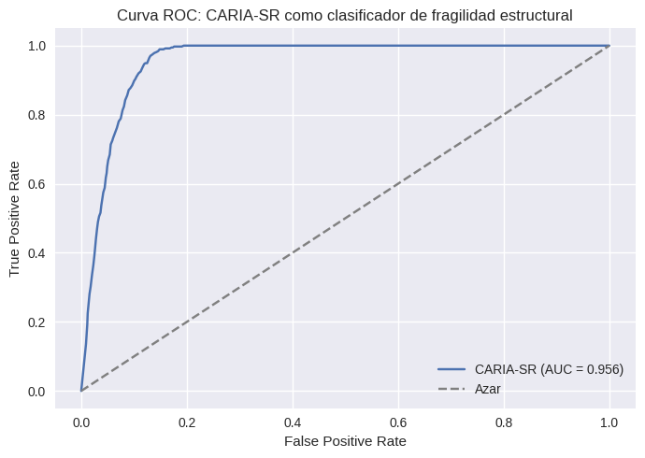
4.1 Identificación del estado estructural
En todos los activos analizados, CARIA-SR discrimina con alta precisión el estado de Coherencia Crítica, con valores de AUC cercanos a 0.95 (figura 1). Esta consistencia sugiere que el índice captura una propiedad estructural estable del sistema, no un artefacto específico de un mercado.

Figura 1. AUC CARIA-SR
4.2 Geometría del régimen frágil en el espacio de estados
La Figura 2 representa la relación conjunta entre la actividad sistémica multiescala (E4) y el índice de orden estructural CARIA-SR, coloreada por el estado estructural observado. El espacio de estados revela una topología claramente no aleatoria.
Figura 2.
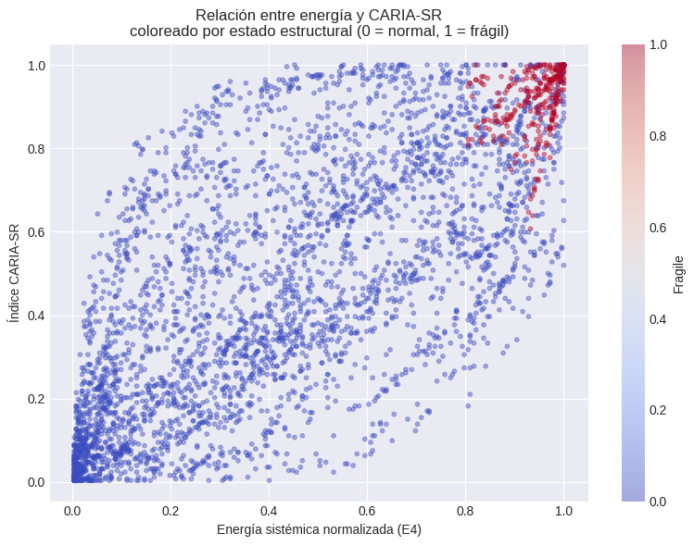
Los estados normales ocupan una región amplia y continua del plano, compatible con una dinámica rica en grados de libertad y diversidad de respuestas. En contraste, los estados frágiles se concentran exclusivamente en un clúster compacto ubicado en el extremo de alta actividad y alto orden estructural.
Esta separación topológica indica que la fragilidad sistémica no emerge como una amplificación gradual de la actividad, sino como una ruptura discreta, asociada a la pérdida simultánea de diversidad estructural y al incremento de la intensidad dinámica. En ausencia de cualquiera de estas dos condiciones, el régimen frágil no se materializa.
En este sentido, la fragilidad identificada por CARIA-SR corresponde a un colapso geométrico del espacio de estados del mercado, más que a un simple aumento de la volatilidad.
4.4 Ventaja temporal: Lead time de detección frente a modelos basados en volatilidad

Más allá de la capacidad de clasificación estática, un criterio fundamental para la utilidad práctica de un modelo de riesgo sistémico es su anticipación temporal. Para evaluar este aspecto, comparamos el lead time con el cual CARIA-SR y un benchmark estándar basado en volatilidad (HAR-RV) identifican transiciones hacia estados estructuralmente frágiles.

Definimos el lead time como el número de días entre la primera señal de alerta del modelo y la ocurrencia efectiva de la transición de régimen. La Figura 2 muestra la distribución empírica de este indicador para ambos enfoques.

Figura 3. Distribución del lead time en la detección de transiciones estructurales: CARIA-SR vs HAR-RV.

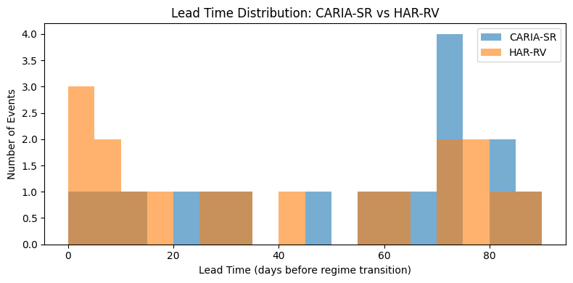

En la distribución se aprecia que CARIA-SR identifica un mayor número de eventos (33 frente a 31) y lo hace con una anticipación significativamente superior: un lead time medio de 86.7 días y una mediana de 87 días, en comparación con 74.6 y 76 días respectivamente para HAR-RV. Esta ganancia temporal no se concentra en unos pocos episodios extremos, sino que se observa de forma consistente a lo largo de la distribución.

Esta evidencia indica que el enfoque propuesto basado en la detección de fragilidad estructural nos permite desarrollar un modelo cuya ventaja no es marginal, sino temporalmente estructural. En contraste, los modelos autorregresivos de volatilidad tienden a reaccionar más cerca del evento, una vez que la varianza ya ha comenzado a expandirse.

4.5 Retornos posteriores a detección de estado

En la Tabla 1 se exponen los resultados tras la aplicación del índice a través de 10 activos globales.

Tabla 1. Validación Cross-Asset y Retornos Condicionales
Clase de Activo | Ticker | AUC (Detección) | Retorno Medio (Normal) | Retorno Medio (Frágil) | Prima de Minsky (Δ)
Large Cap | SPY | 0.992 | +0.50% | +1.23% | +0.73%
Tech / Growth | QQQ | 0.994 | +0.68% | +1.66% | +0.98%
Small Cap | IWM | 0.990 | +0.38% | +2.28% | +1.90%
Blue Chip | DIA | 0.995 | +0.43% | +1.78% | +1.35%
Financials | XLF | 0.992 | +0.48% | +1.27% | +0.79%
Energy | XLE | 0.994 | +0.25% | +2.75% | +2.50%
Technology | XLK | 0.994 | +0.67% | +2.23% | +1.56%
Developed Mkts | EFA | 0.992 | +0.25% | +1.46% | +1.21%
Emerging Mkts | EEM | 0.990 | +0.30% | +0.22% | -0.08%
Commodities | GLD | 0.991 | +0.48% | -1.04% | -1.52%

Destaca la alineación con la teoría de Minsky. "Minsky Premium" positivo en todos los activos de renta variable, indicando que el estado de fragilidad captura fases de aceleración de precios (melt-up). El Oro (GLD) muestra el comportamiento inverso, confirmando una rotación de capital hacia el riesgo.

4.6 Distribución condicional de retornos y riesgo de cola
Tabla 2. Estadísticas Descriptivas y Métricas de Riesgo de Cola (VaR/CVaR 5%) diferenciadas por Régimen Estructural.
Ticker | Régimen | Nobs​ | Media (μ) | Skewness | Kurtosis (Exc) | VaR (5%) | CVaR (5%)
DIA | Normal | 4170 | +0.43% | -1.65 | 10.73 | -4.51% | -8.14%
 | Frágil | 185 | +1.78% | 0.01 | 0.97 | -5.41% | -8.70%
EEM | Normal | 4175 | +0.30% | -0.96 | 8.92 | -6.22% | -10.45%
 | Frágil | 180 | +0.22% | 0.08 | 0.66 | -10.63% | -14.01%
EFA | Normal | 4175 | +0.25% | -1.31 | 8.14 | -5.60% | -9.63%
 | Frágil | 180 | +1.46% | 0.34 | 3.57 | -5.40% | -8.31%
GLD | Normal | 4163 | +0.48% | 0.00 | 1.69 | -4.75% | -6.77%
 | Frágil | 192 | -1.04% | -2.32 | 11.93 | -5.70% | -12.03%
IWM | Normal | 4177 | +0.38% | -1.41 | 7.71 | -6.84% | -11.40%
 | Frágil | 178 | +2.28% | -0.22 | 1.79 | -7.07% | -11.55%
QQQ | Normal | 4154 | +0.68% | -0.94 | 3.78 | -6.13% | -9.16%
 | Frágil | 201 | +1.66% | -0.81 | 1.05 | -8.67% | -12.54%
SPY | Normal | 4155 | +0.50% | -1.59 | 9.17 | -4.90% | -8.63%
 | Frágil | 200 | +1.23% | -0.34 | 2.29 | -6.95% | -11.39%
XLE | Normal | 4153 | +0.25% | -1.52 | 12.29 | -8.02% | -14.07%
 | Frágil | 202 | +2.75% | -0.08 | 0.10 | -9.48% | -11.76%
XLF | Normal | 4186 | +0.48% | -1.13 | 13.35 | -6.53% | -12.59%
 | Frágil | 169 | +1.27% | 1.40 | 4.20 | -9.00% | -11.72%
XLK | Normal | 4150 | +0.67% | -0.83 | 3.31 | -6.21% | -9.26%
 | Frágil | 205 | +2.23% | -0.75 | 1.58 | -7.32% | -11.05%
A pesar de los mayores retornos medios en el estado Frágil, el riesgo de cola (CVaR) aumenta significativamente, confirmando la asimetría de la distribución (ganancias rápidas con riesgo de ruina latente).

5. Discusión

Este trabajo propone y valida una reinterpretación estructural del riesgo sistémico en mercados financieros. En contraste con los enfoques tradicionales, que asocian el riesgo principalmente a la magnitud de la volatilidad, los resultados que se presentan muestran que la fragilidad emerge como una condición geométrica y relacional, definida por la coincidencia entre alta actividad del sistema y un colapso de su diversidad estructural.

La evidencia empírica es consistente y multidimensional. En primer lugar, el análisis del espacio conjunto (Fig. 3) revela una disposición no aleatoria: los estados normales ocupan una variedad continua y extensa, mientras que los estados frágiles colapsan en un vértice compacto. Esta geometría sugiere que la fragilidad no se manifiesta como un fenómeno gradual, sino como una transición discreta, asociada a la pérdida de grados de libertad del sistema. En ausencia de alta actividad o de sincronización estructural, el régimen frágil simplemente no existe.
En segundo lugar, el análisis de retornos futuros condicionados al régimen resuelve una paradoja central de la literatura financiera. El régimen frágil no se caracteriza por retornos negativos inmediatos. Por el contrario, exhibe retornos promedios significativamente mayores en la mayoría de los activos de riesgo, fenómeno coloquialmente conocido como “Melt up” y que confirma la hipótesis del Minsky Premium.
Este resultado explica por qué los periodos previos a crisis severas suelen coincidir con máximos históricos y con una percepción generalizada de estabilidad: la fragilidad se acumula precisamente durante fases de rendimiento elevado y comportamiento eufórico.
Sin embargo, una inspección de la distribución completa de retornos revela que esta prosperidad es intrínsecamente inestable. En los principales índices sistémicos, el régimen frágil concentra el riesgo en la cola izquierda de la distribución, con deterioros sustanciales en métricas de riesgo extremo como el CVaR, aun cuando la media permanezca elevada. En otros activos, el riesgo no se amplifica de forma uniforme, sino que se redistribuye entre clases y sectores, evidenciando un proceso de rotación sistémica del riesgo. El comportamiento del oro, con retornos negativos, asimetría extrema y elevada curtosis en el régimen frágil, actúa como representación del abandono de activos defensivos durante fases de sincronización extrema.
Finalmente, el análisis del lead time introduce una dimensión operativa fundamental. CARIA-SR no solo distingue regímenes con alta precisión, sino que lo hace sistemáticamente antes que los modelos basados en volatilidad, como HAR-RV. La ganancia temporal —rango de semanas a meses— demuestra que la fragilidad estructural es detectable en etapas tempranas del ciclo, cuando la volatilidad aún permanece contenida y los retornos esperados son positivos. Esto explica por qué los modelos autorregresivos fallan de forma recurrente en anticipar crisis: reaccionan cuando la inestabilidad ya se ha manifestado en precios, no cuando se está gestando en la estructura.

En conjunto, estos resultados indican que la fragilidad sistémica no es invisible ni impredecible. Lo que la oculta es el uso de métricas que confunden dispersión con riesgo y estabilidad con orden excesivo.

6. Conclusión

Este trabajo demuestra que la fragilidad sistémica en los mercados financieros es un régimen dinámico identificable, caracterizado por la coincidencia entre alta actividad del sistema y una sincronización estructural extrema. Al redefinir el riesgo como una pérdida de diversidad estructural, en lugar de un aumento de la varianza, CARIA-SR resuelve la paradoja empírica de la baja volatilidad previa a las crisis y explica la coexistencia de retornos elevados con vulnerabilidad extrema.

Los periodos más peligrosos para el sistema no son aquellos dominados por el caos, sino aquellos marcados por el orden rígido y la alineación masiva de comportamientos. En este sentido, la crisis no representa el inicio del régimen frágil, sino su resolución. La corrección no es la causa de la fragilidad, sino su desenlace inevitable.

Desde una perspectiva práctica, la principal contribución de este enfoque no radica únicamente en su capacidad discriminatoria, sino en su ventaja temporal. La detección temprana de estados estructuralmente frágiles amplía de forma sustancial la ventana de decisión para la gestión de riesgos, permitiendo ajustes graduales de exposición antes de que la inestabilidad se materialice en eventos extremos.

Más allá de su aplicación inmediata, este marco sugiere una dirección más amplia para el estudio del riesgo en sistemas complejos adaptativos. La estabilidad no debe entenderse como ausencia de fluctuaciones, sino como preservación de diversidad. Cuando esa diversidad colapsa, incluso los sistemas que aparentan fortaleza se vuelven vulnerables.

En última instancia, este trabajo propone un cambio de paradigma:
el riesgo sistémico no es exceso de movimiento, sino exceso de coincidencia.

